- E-mail phản hồi từ mail của Anbooks ([info.anbooks@gmail.com](mailto:info.anbooks@gmail.com)) được quản lý như thế nào ạ? Anh có thể cho em xem 1 e-mail mẫu sẽ phản hồi cho độc giả như thế nào?

\* TL : em có thể vào phần thư đã gửi của [info.anbooks@gmail.com](mailto:info.anbooks@gmail.com) để xem

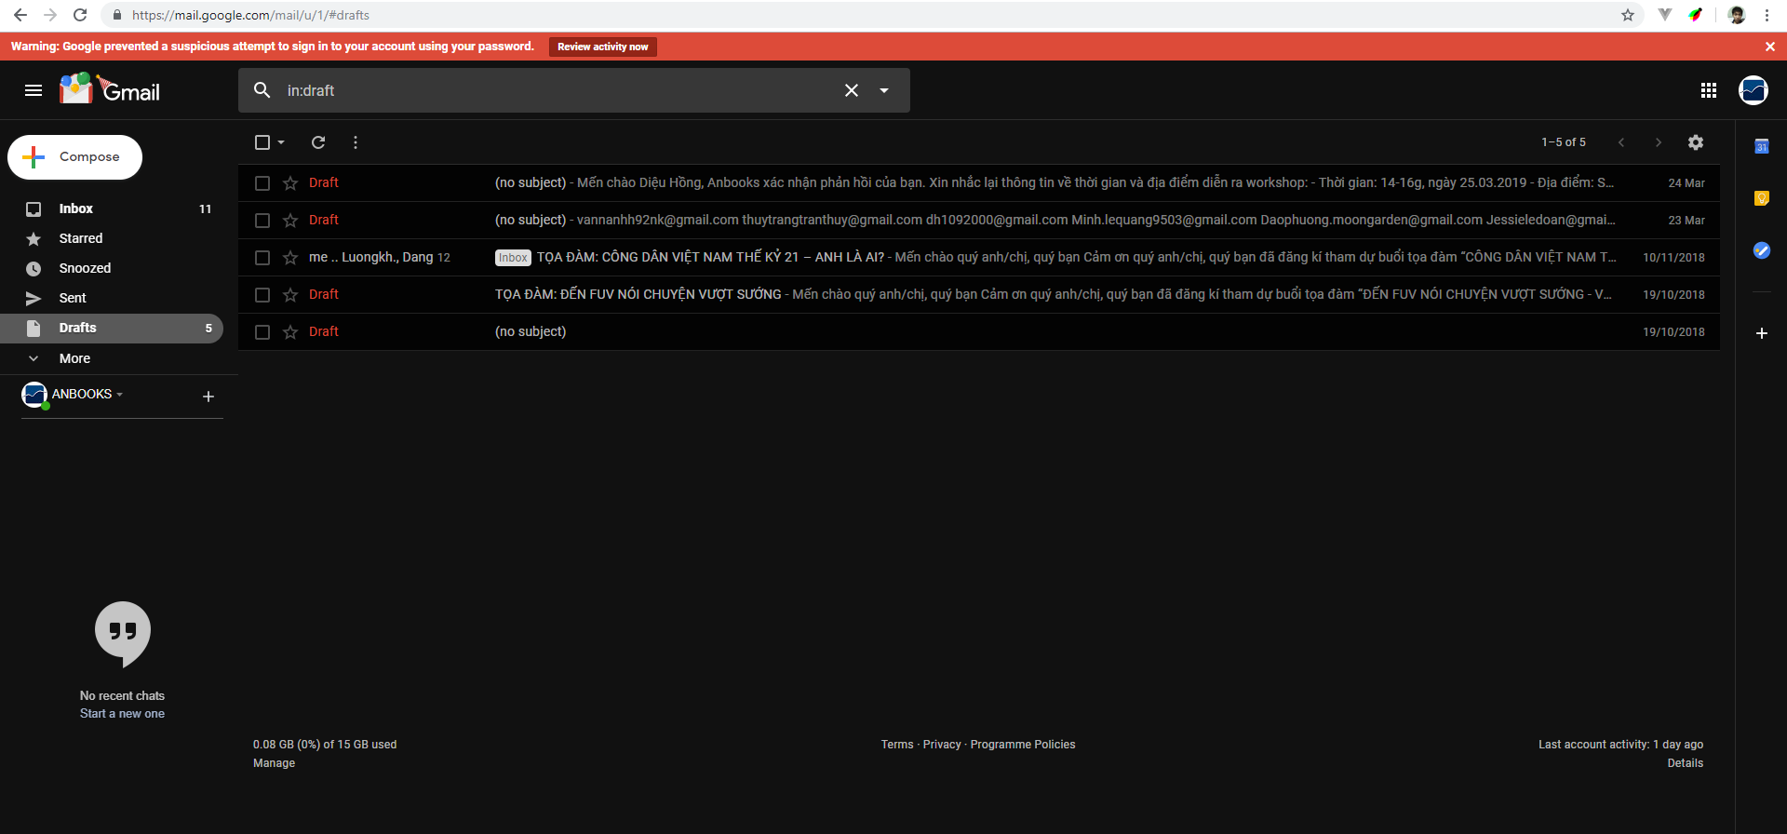

-Cuối bài khảo sát có thể chèn thêm link dẫn về fanpage hoặc website Anbooks để người dùng mở rộng kênh thông tin

\*TL : Có thê chèn thêm link ,